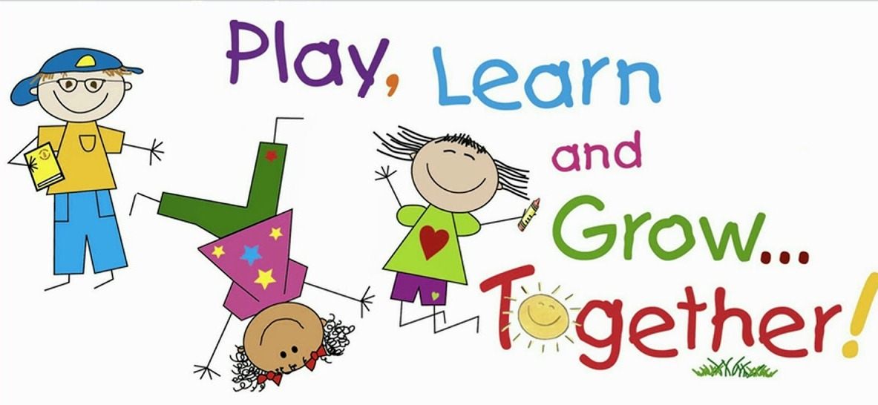
28 ноября-2 декабря 2022г.
Предметная неделя иностранных языков
План предметной недели иностранных языков
«Playweek»
Учителя МО иностранных языков проведут интегрированные уроки
в следующих группах
Понедельник | 1 урок | 8б класс | Богомолова А.В., Кондырева Н.Ю.
Среда | 2 урок | 5а класс | Богомолова А.В., Кондырева Н.Ю.
 |  | 5б класс | Зарипова А.К., Разоренова С.А.
 | 3 урок | 8а класс +  9а класс | Баранова Л.С., Кондырева Н.Ю.
 | 4 урок | 5в класс +  6в класс | Зарипова А.К., Кошкина Е.А.

Для всех классов организована викторина «По языкам и странам».

